Отчет по лабораторной работе №5

Дисциплина:Архитектура компьютера

Быкова Алина Александровна

Содержание

# 1 Цель работы

Приобретение практических навыков работы в Midnight Commander. Освоение инструкций языка ассемблера mov и int.

# 2 Выполнение лабораторной работы

Открыла Midnight Commander с помощью команды “mc”.

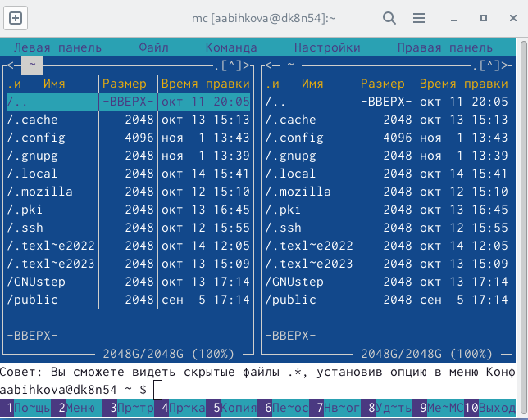

Открыла Midnight Commander

Перешла в каталог ~/work/arch-pc.

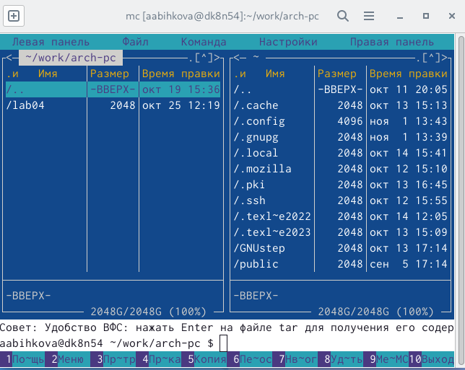

Перешла в каталог ~/work/arch-pc

С помощью функциональной клавиши F7 создала папку lab05 и перешла в эту папку.

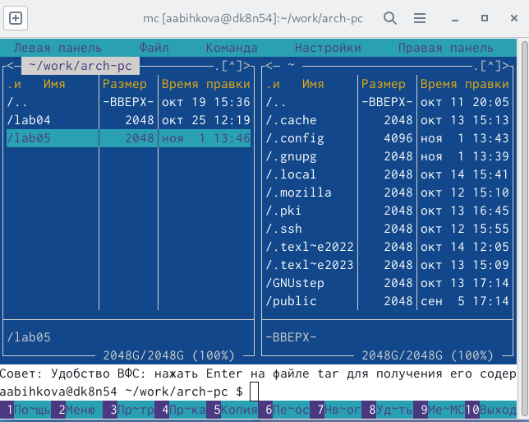

Создание папки lab05 и переход в нее

Пользуясь строкой ввода и командой touch создала файл lab5-1.asm.

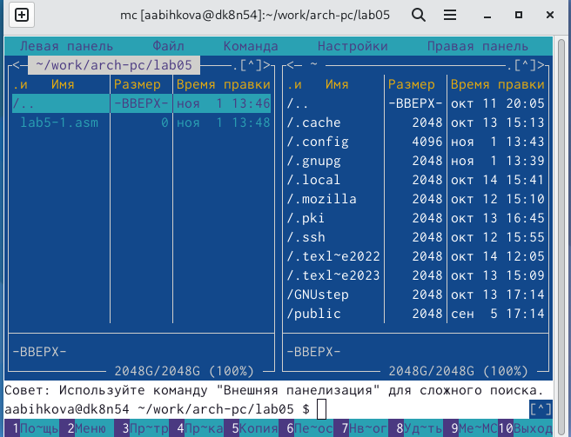

Создание файла lab5-1.asm

С помощью функциональной клавиши F4 открыла файл lab5-1.asm для редактирования и ввела текст программы из листинга; сохранила изменения и закрыла файл.

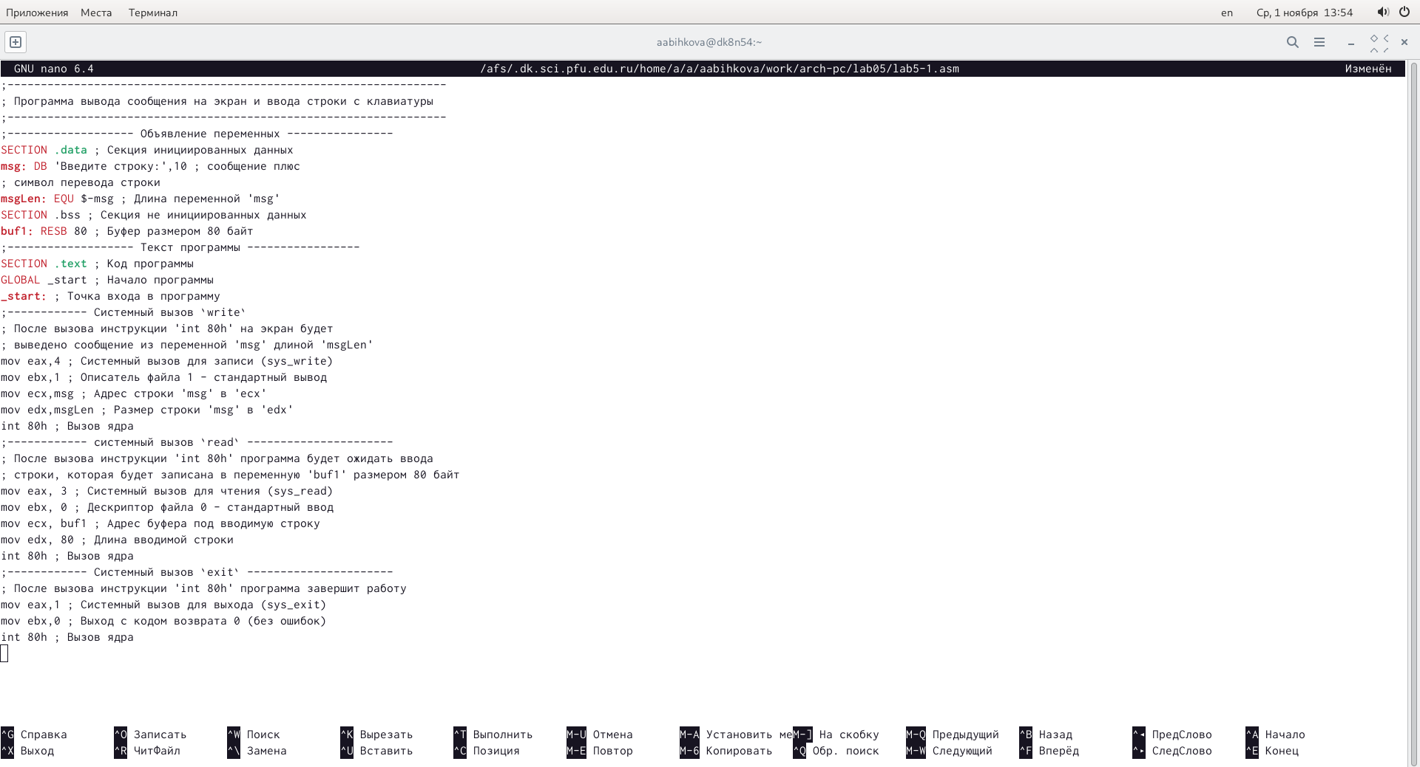

Открыла файл и отредактировала его.

С помощью функциональной клавиши F3 открыла файл lab5-1.asm для просмотра и убедилась, что файл содержит текст программы.

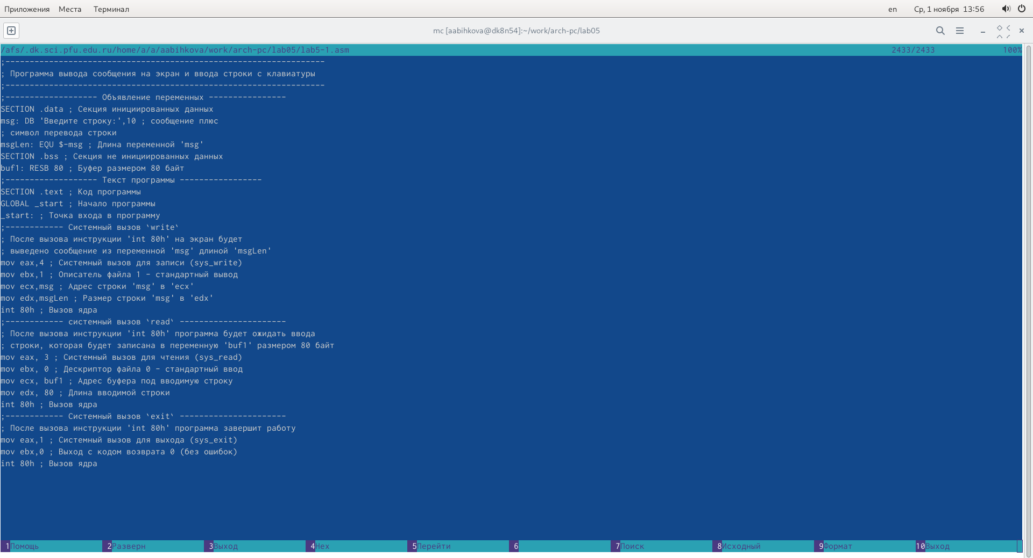

Проверка файла lab5-1.asm

Оттранслировала текст программы lab5-1.asm в объектный файл. Выполнила компоновку объектного файла и запустила получившийся исполняемый файл. Ввела свое ФИО.

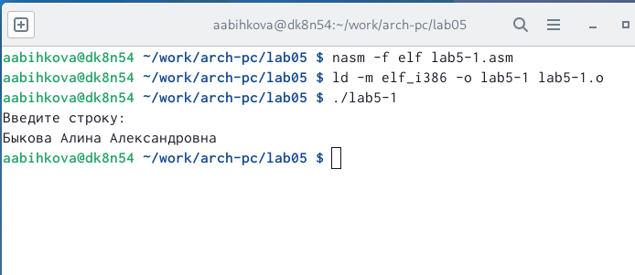

Выполнила компоновку объектного файла и запустила исполняемый файл

Скопировала файл in_out.asm в каталог с файлом lab5-1.asm с помощью функциональной клавиши F5.

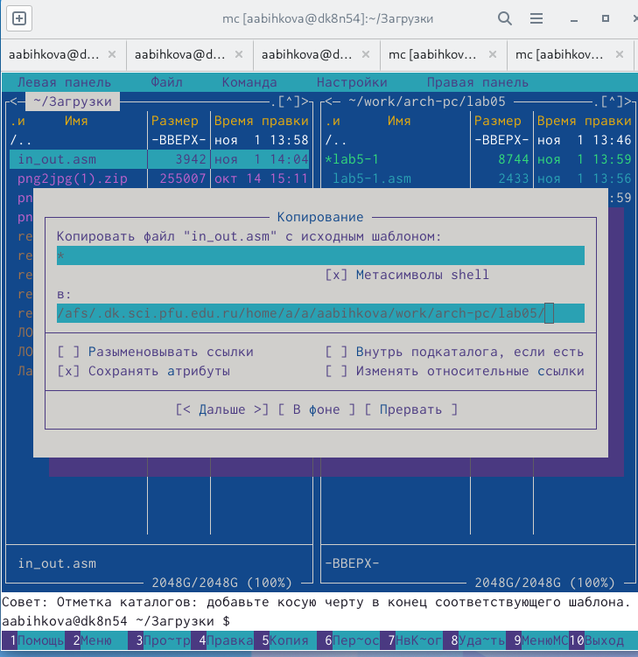

Скопировала файл in_out.asm в каталог с файлом lab5-1.asm

С помощью функциональной клавиши F6 создала копию файла lab5-1.asm с именем lab5-2.asm.

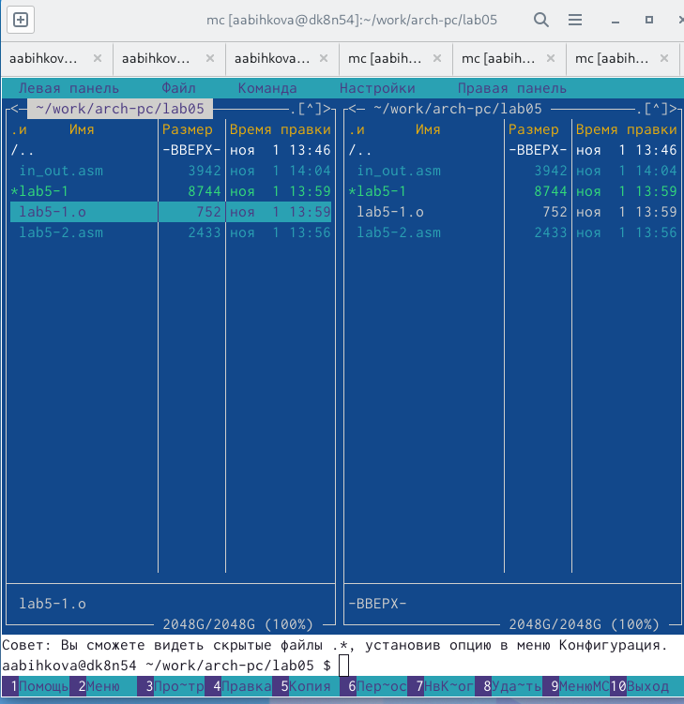

Создала копию файла lab5-1.asm с именем lab5-2.asm

Исправила текст программы в файле lab5-2.asm с использование подпрограмм из внешнего файла in_out.asm. В файле lab5-2.asm заменила подпрограмму sprintLF на sprint.

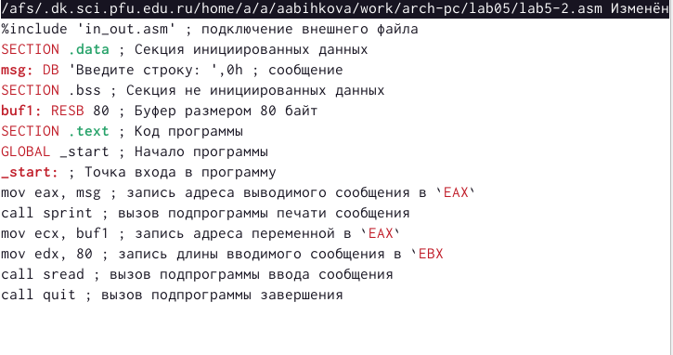

Исправление текста программы в файле lab5-2.asm

Создала исполняемый файл и проверила его работу.

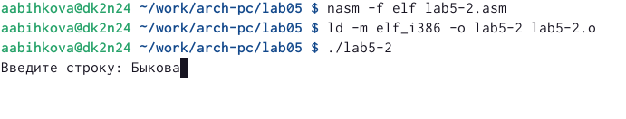

Исполнение файла

Разница между первым исполняемым файлом и вторым в том, что запуск первого запрашивает ввод с новой строки, а программа, которая исполняется при запуске второго, запрашивает ввод без переноса на новую строку, потому что в этом заключается различие между подпрограммами sprintLF и sprint.

# 3 Задание для самостоятельной работы

Создала копию файла lab5-1.asm.

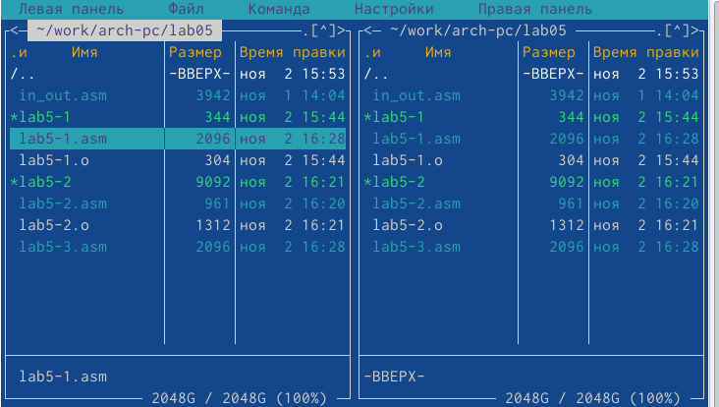

Создала копию файла lab5-1.asm

Внесла изменения в программу (без использования внешнего файла in_out.asm) и проверила работу исполняемого файла.

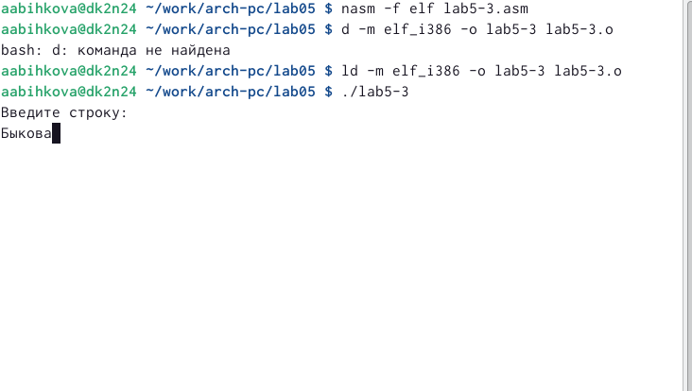

Исполнение файла

Создала копию файла lab5-2.asm.

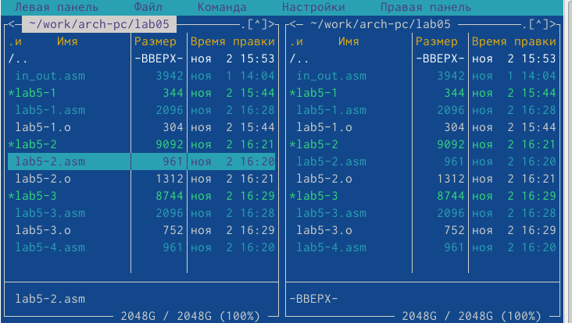

Создала копию файла lab5-2.asm.

Исправила текст программы с использование подпрограмм из внешнего файла in_out.asm.

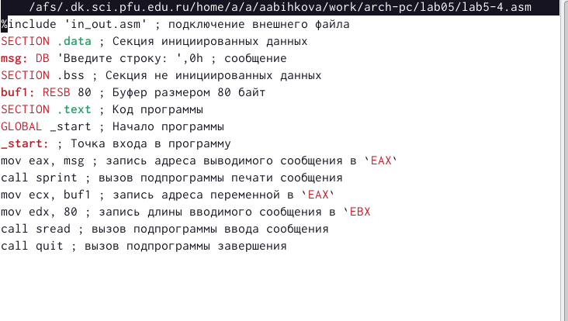

Исправление программы

Проверила работу исполняемого файла.

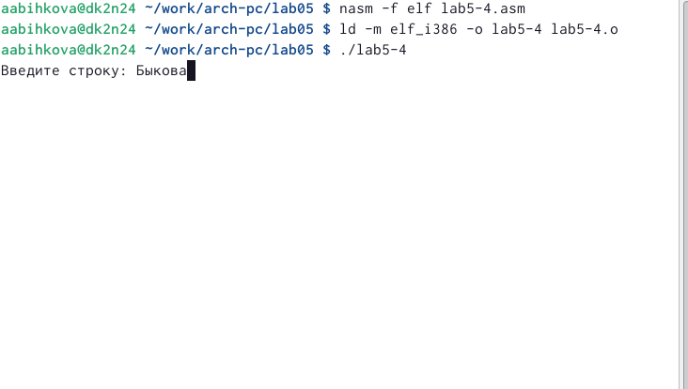

Исполнение программы

# 4 Выводы

При выполнении данной лабораторной работы я приобрела практические навыки работы в Midnight Commander и освоила инструкции языка ассемблера mov и int.